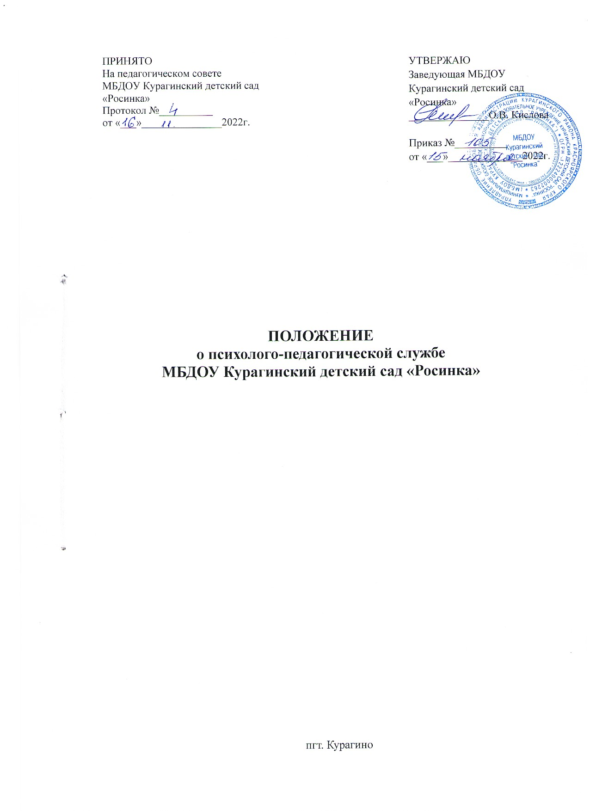

- Общие положения

  - Настоящее Положение определяет организационно-функциональную модель деятельности психолого-педагогической службы ДОУ (далее – Служба)
  - Под Службой образовательной организации понимается организационная структура, обеспечивающая развитие личности в образовательной среде и психологическую помощь в преодолении психологических трудностей участникам образовательного процесса через профессиональную деятельность педагогов-психологов, педагогов, социальных педагогов.
  - В состав Службы входит Координационный совет, психолого-педагогический консилиум, консультативный пункт.
  - Служба обеспечивает психолого-педагогическое сопровождение образовательного процесса, а также оказание психологической помощи обучающимся, испытывающим трудности в освоении образовательных программ, развитии и социальной адаптации. К целевым группам, в отношении которых обеспечивается адресная психологическая помощь, относятся:
- нормотипичные дети;
- дети, испытывающие трудности в обучении;
- дети, нуждающиеся в особом внимании в связи с высоким риском уязвимости (дети, нуждающиеся в ранней коррекционной помощи, дети-сироты и дети, оставшиеся без попечения родителей, обучающиеся с ограниченными возможностями здоровья, дети-инвалиды, дети с отклоняющимся поведением, одаренные дети);
- родители (законные представители) обучающихся;
- администрация, педагоги образовательных организаций.
  - Общее управление Службой обеспечивает заведующая ДОУ.
  - В своей деятельности Служба руководствуется:
Федеральным законом от 29.12.2012 №273-ФЗ «Об образовании в Российской Федерации»;
Концепцией развития психологической службы в системе общего образования и среднего профессионального образования в Российской Федерации на период до 2025 года, утвержденной Министерством просвещения Российской Федерации 20.05.2022;
Планом мероприятий по реализации Концепции развития психологической службы в системе образования в Российской Федерации на период до 2025 года, утвержденной Министерством просвещения Российской Федерации 20.05.2022;
Приказом Министерства труда и социальной защиты Российской Федерации от 24.07.2015 № 514н «Об утверждении профессионального стандарта «Педагог-психолог (психолог в сфере образования)»;
Приказом Министерства образования и науки Российской Федерации от 20.09.2013 № 1082 «Об утверждении Положения о психолого-медико-педагогической комиссии»;
Федеральными государственными образовательными стандартами;
Распоряжением Министерства просвещения Российской Федерации от 28.12.2020 № Р-193 «Об утверждении методических рекомендаций по системе функционирования психологических служб в общеобразовательных организациях»;
Распоряжением Министерства просвещения Российской Федерации от 09.09.2019 № Р-93 «Об утверждении примерного Положения о психолого-педагогическом консилиуме образовательной организации»;
Распоряжением Министерства просвещения Российской Федерации от 06.08.2020 № Р-75 «О утверждении примерного Положения об оказании логопедической помощи в организациях, осуществляющих образовательную деятельность».
Приказом Управления образования от 29.09.2022 № 262 «О создании муниципальной Психологической службы в системе образования Курагинского района».
- Цели и задачи психолого-педагогической Службы

  - Целью Службы является:
- обеспечение профессионального психологического сопровождения образовательного процесса, направленного на сохранение и укрепление психического и психологического здоровья и развитие обучающихся, снижения рисков их дезадаптации, негативной социализации.
2.2. Основными задачами Службы являются:
- участие в реализации образовательных программ, создании условий для достижения образовательных результатов;
- разработка и реализация программ воспитания, формирование атмосферы позитивного взаимодействия и развития всех участников образовательных отношений;
- создание психолого-педагогических условий для развития способностей и талантов обучающихся;
- консультирование и поддержка родителей, педагогов, профилактика эмоционального выгорания.

- Организация деятельности психолого-педагогической Службы

  - В состав Службы включены: педагоги-психологи, учителя-логопеды, учителя-дефектологи, воспитатели.
  - В состав Службы также входят действующие в ДОУ:
-психолого-педагогический консилиум;
- консультативный пункт.

- Основные направления деятельности психолого-педагогической Службы

  - К основным направлениям деятельности Службы относятся:
- создание локальных актов образовательной организации по деятельности Службы;
- мониторинг профессиональных ресурсов и дефицитов специалистов Службы;
- формирование запроса на повышение квалификации;
- организация сетевого взаимодействия при дефиците специалистов Службы в ДОУ;
- разработка и реализация образовательных программ, программ коррекционно-развивающей, просветительской деятельности, программ адресной психологической помощи целевым группам детей;
- выявление потребности в построении индивидуальных образовательных маршрутов и их реализация;
- психолого-педагогическая абилитация и реабилитация детей-инвалидов.
- оказание консультативной поддержки родителям (законным представителям);
- консультирование участников образовательных отношений;
- ранняя коррекционная помощь;
- организация и проведение мероприятий по профилактике эмоционального выгорания педагогов;
- обеспечение консультативной поддержки педагогов по вопросам организации, выбора способов и методов построения педагогической деятельности с учетом возрастных и психофизиологических особенностей детей.
Примерный спектр направлений оказания психологической помощи обучающихся с учетом включения специалистов представлен в приложении.
- Обеспечение деятельности психолого-педагогической Службы

  - Общее управление Службой образовательной организации осуществляет заведующая.
  - Руководитель Службы, заместитель заведующей обеспечивает функционирование и эффективное взаимодействие специалистов Службы, а также взаимодействие с муниципальными координаторами по организации информационно-методического сопровождения.

Приложение

Примерный спектр направлений оказания психологической помощи с учетом включения специалистов

Целевая группа | Содержание деятельности | Привлекаемые специалисты
Нормотипичные обучающиеся | Содействие формировании предпосылок учебной деятельности | Воспитатель
 | Развитие навыков самостоятельного планирования. | Воспитатель, педагог-психолог
 | Развитие навыков сотрудничества с педагогами и сверстниками. | Воспитатель, педагог-психолог
 | Развитие познавательной, эмоционально-волевой и личностной сферы. | Воспитатель, педагог-психолог
 | Профилактика дезадаптации, деструктивных проявлений | Воспитатель, педагог-психолог
 | Формирование толерантности, навыков безконфликтного общения, успешной адаптации к новым ступеням образования. | Воспитатель, педагог-психолог
Дети, испытывающие трудности в обучении | Содействие в развитии положительной мотивации к дальнейшему обучению в школе | Воспитатель, педагог-психолог
 | Формирование предпосылок учебной деятельности | Воспитатель
 | Формирование навыков саморегуляции: неумение справиться с заданием без помощи педагога, несформированность произвольности, медлительность, гиперактивность. | Воспитатель, педагог-психолог
 | Развитие коммуникативных навыков, преодоление сложностей взаимодействия с педагогами и сверстниками, трудностей выстраивания коммуникаций со сверстниками, изолированности, отверженности, отсутствия дружеских связей со сверстниками. | Воспитатель, педагог-психолог
 | Коррекция психоэмоционального неблагополучия: тревожность, страх перед школой. | Педагог-психолог
 | Коррекция отклонений от социальных норм поведения, проблемного поведения: агрессивность, импульсивность, повышенная активность, плаксивость, потребность в повышенном внимании к себе или недоверие, боязнь, тревожность; агрессивные действия в отношении сверстников. | Воспитатель, педагог-психолог
Дети-сироты и дети, оставшиеся без попечения родителей | Коррекция в сфере освоения предпосылок универсальных учебных действий, нарушения в развитии мотивированности, инициативности, упорства. | Воспитатель, педагог-психолог.
 | Развитие общей осведомленности, преодоление отставания в развитии мышления, речевого развития. | Воспитатель, педагог-психолог
 | Развитие коммуникативных действий, направленных на кооперацию, способность строить партнерские отношения, преодоление доминирования негативного эмоционального фона, трудностей включения в совместную деятельность. | Воспитатель, педагог-психолог.
 | Снятие внутренней напряженности, конфликтности, тревожности, агрессивности, ощущения неполноценности, ненужности, отверженности | Педагог-психолог, воспитатель
 | Коррекция тревожности, трудности эмпатии. | Воспитатель, педагог-психолог.
 | Преодоление трудностей эмоционально-волевой регуляции. | Педагог-психолог
 | Профилактика поведенческих проблем. | Воспитатель, педагог-психолог.
Обучающиеся с ОВЗ, дети-инвалиды | Преодоление коммуникативных барьеров, трудностей в установлении межличностных отношений. | Воспитатель, педагог-психолог
 | Развитие познавательной деятельности. | Воспитатель, педагог-психолог
 | Коррекция проблем произвольной регуляции собственной деятельности, трудностей формирования предпосылок учебных умений. | Воспитатель, педагог-психолог
 | Профилактика и коррекция трудностей адаптации к школьному обучению, распорядку, правилам поведения. | Воспитатель, педагог-психолог
 | Коррекция повышенной тревожности, впечатлительности. | Педагог-психолог
 | Коррекция неадекватной самооценки, капризности, инфантильности, , склонности к избеганию трудностей, чрезмерной зависимости от близких. | Воспитатель, педагог-психолог
 | Профилактика повышенной утомляемости. | Педагог-психолог
 | Коррекция особенностей, связанных со структурой нарушения развития. | Воспитатель, педагог-психолог.
Дети с отклоняющимся поведением | Профилактика социально-психологической дезадаптации | Педагог-психолог, воспитатель
Одаренные дети | Профилактика возникновения поведенческих проблем, потери интереса, проблем взаимоотношений со сверстниками | Педагог-психолог, воспитатель
 | Актуализация потенциала детской одаренности, оптимальное развитие интеллектуально-творческих и эмоционально-волевых ресурсов личности. | Педагог-психолог, воспитатель
 | Профилактика дефицита произвольности в регуляции поведения и эмоций, дезорганизации деятельности, неустойчивости к стрессу, страха неудачи, неуверенности в себе. | Педагог-психолог
 | Профилактика и коррекция эмоциональных и психосоматических расстройств. | Педагог-психолог

